LAPORAN PRAKTIKUM NANOMATERIAL 2
Sifat Optis Nano Perak dan Nano Emas
Hillmy Azry
Kelompok 6
Nanoteknologi Pangan, Politeknik Kimia Analisis Bogor
hilmyazri@gmail.com

Abstrak
Percobaan ini bertujuan mempelajari sifat optis nanopartikel emas (AuNP) dan perak (AgNP) yang disintesis melalui metode reduksi kimia menggunakan prekursor HAuCl₄ dan AgNO₃. Proses reduksi dibantu oleh biopolimer seperti natrium alginat atau kitosan yang berperan sebagai reduktor sekaligus capping agent untuk menstabilkan nanopartikel. Karakter optik kedua sistem dianalisis menggunakan spektrofotometri UV-Vis untuk mengamati fenomena plasmon permukaan (LSPR) yang menjadi ciri khas nanopartikel logam. Variasi jumlah prekursor serta kondisi reaksi memengaruhi warna koloid dan respons optis yang muncul, sehingga menggambarkan perubahan ukuran dan morfologi partikel. Secara keseluruhan, praktikum ini memberikan pemahaman mengenai keterkaitan antara proses sintesis, stabilitas koloid, dan sifat plasmonik nanopartikel emas dan perak.
Kata kunci: AuNP, AgNP, HAuCl₄, AgNO₃, natrium alginat, kitosan, LSPR, nanopartikel.

Abstract
This experiment aims to investigate the optical properties of gold (AuNP) and silver (AgNP) nanoparticles synthesized through a chemical reduction method using HAuCl₄ and AgNO₃ as precursors. Biopolymers such as sodium alginate or chitosan were employed as both reducing agents and capping agents to stabilize the nanoparticles during formation. The optical characteristics of the colloids were analyzed using UV–Vis spectrophotometry to observe localized surface plasmon resonance (LSPR), a distinctive feature of metal nanoparticles at the nanoscale. Variations in precursor concentration and reaction conditions influenced the color of the colloids and their optical responses, reflecting changes in particle size and morphology. Overall, this practical work highlights the relationship between synthesis conditions, colloidal stability, and the plasmonic behavior of gold and silver nanoparticles.
Keywords: AuNP, AgNP, HAuCl₄, AgNO₃, sodium alginate, chitosan, LSPR, nanoparticles.

PENDAHULUAN
Nanopartikel emas (AuNP) dan nanopartikel perak (AgNP) merupakan salah satu nanomaterial yang memiliki daya tarik yang besar dalam dunia penelitian karena sifat ikatannya yang unik, seperti optoelektronik yang bergantung pada ukuran dan bentuk, fisikokimia, dan sifat biologis serta variasi pengaplikasian terapeutik yang sangat potensial [1]. Ketika ukuran logam diperkecil hingga skala nanometer, elektron bebas di permukaan partikel dapat berosilasi secara kolektif ketika terkena cahaya. Fenomena inilah yang dikenal sebagai localized surface plasmon resonance (LSPR). Resonansi plasmon ini menghasilkan warna larutan yang khas emas dapat tampak merah hingga ungu, sementara perak sering menunjukkan warna kuning kecoklatan hingga abu-abu tergantung ukuran, dan bentuk.
Sifat optis yang khas ini bukan hanya menarik secara visual, tetapi juga penting secara ilmiah karena sensitif terhadap perubahan kecil pada permukaan dan ukuran partikel. Oleh sebab itu, AgNP dan AuNP banyak dimanfaatkan dalam berbagai bidang, mulai dari sensor kimia dan biologi, fototermal terapi, katalis, hingga perangkat optoelektronik. Melalui pengamatan spektrum absorbansi UV-Vis, dan perubahan warna, mahasiswa dapat memahami bagaimana struktur dan dimensi nanopartikel mempengaruhi karakter optis yang ditampilkan.
Pada praktik kali ini, pembuatan nanopartikel dilakukan melalui metode reduksi kimia dengan memanfaatkan natrium alginat atau kitosan sebagai pereduksi sekaligus capping agent. Pemilihan kedua bahan tersebut didasarkan pada sifatnya yang lebih ramah lingkungan, mudah berinteraksi dengan ion logam, serta mampu menjaga kestabilan nanopartikel supaya tidak menggumpal. Proses sintesis dan karakterisasi yang digunakan dalam laporan ini menjadi landasan untuk memahami bagaimana kondisi reaksi dapat memengaruhi tampilan dan sifat optis nanopartikel yang dihasilkan.
Tujuan praktik kali ini adalah menjelaskan bagaimana bentuk dan ukuran nanopartikel dapat mempengaruhi sifat optisnya berdasarkan hasil analisis UV-Vis, sekaligus memperkirakan ukuran serta karakter morfologi partikel dari nilai absorbansi dan posisi puncak λmaks. Pengamatan tersebut kemudian dilengkapi dengan pengukuran ukuran partikel menggunakan Particle Size Analyzer (PSA) untuk mendapatkan data kuantitatif mengenai sebaran ukuran nanopartikel. Dengan pendekatan ini, praktik tidak hanya memperkenalkan cara sintesis nanopartikel, tetapi juga membantu memahami keterkaitan antara kondisi reaksi, sifat optik, dan karakter morfologi partikel yang terbentuk.

METODE
Alat dan Bahan
Alat : Particle Size Analyzer, Spektrofotometer UV-Vis, hotplate, magnetic stirrer.
Bahan :HAuCl4, Natrium alginat, Kitosan
Persiapan larutan prekursor dan reduktor
Siapkan HAuCl₄ masing-masing dengan konsentrasi 0,25; 0,50 dan 1,0 mM (100 mL) dan Siapkan larutan alginat dengan konsentrasi 0,50%
Sintesis Nanoemas
Reaksikan antara larutan prekursor dan reduktor untuk tiap variasi konsentrasi (HAuCl₄ 5 mL dan alginat 15 mL) kemudian Ditambahkan NaOH 10% sebanyak 3 tetes. Lalu stirer dengan hotplate selama 2 menit, 60ºC lalu Cek pH dan Amati warna koloid hasil reaksi dan usahakan diperoleh warna koloid yang berbeda selanjutnya (Apabila pH basa) Dipipet 1 ml HAuCl₄ masing dengan konsentrasi 0,25; 0,50 dan 1,0 mM dan diencerkan dengan 10 ml aquades
Pengujian dengan spektrofotometer UV-VIS dan PSA
Lakukan pengamatan menggunakan spektrofotometer UV-Vis untuk masing- masing produk hasil sintesis kemudian Lakukan pengujian ukuran partikel menggunakan PSA untuk masing-masing produk hasil sintesis.

HASIL DAN PEMBAHASAN
Prekursor HAuCl₄ (mM) | Reduktor Alginat (mM) | Warna | Ukuran Partikel | Panjang Gelombang | Absorbansi | Bentuk Kurva
0,25 | 0,50 | Ungu Keabu-abuan | 22,17 | 528 | 0,0155 | Single peak
0,50 | 0,50 | Merah muda | 1,38 | 528 | 0,0256 | Single peak
1,0 | 0,50 | Ungu tua pekat | 0,98 | 528 | 0,0387 | Single peak
Tabel 1.
Data UV-Vis hasil sintesis AuNP memperlihatkan puncak serapan pada 528 nm, yang merupakan ciri khas resonansi plasmon permukaan (LSPR) untuk nanopartikel emas berbentuk sferis. Rentang ini sesuai dengan literatur yang melaporkan bahwa AuNP berukuran kecil hingga menengah biasanya menunjukkan puncak LSPR pada 515-560 nm, tergantung ukuran dan lingkungannya. Partikel emas yang berada dalam rentang ukuran tersebut umumnya memperlihatkan warna merah keunguan, akibat interaksi antara medan listrik cahaya dan elektron bebas di permukaan logam [2].
Hasil pengukuran PSA tidak dapat digunakan sebagai acuan dalam menentukan ukuran AuNP karena instrumen hanya mampu membaca partikel berukuran ≥10 nm. Dua nilai yang muncul di bawah batas tersebut kemungkinan besar berasal dari noise atau sinyal pelarut, sehingga tidak mewakili ukuran sebenarnya. Justru puncak UV-Vis pada 528 nm memberikan indikasi kuat bahwa partikel yang terbentuk berukuran sangat kecil (<10 nm). Kondisi sintesis yang menggunakan jumlah prekursor relatif tinggi dengan reduktor tetap juga mendukung terbentuknya banyak inti baru, sehingga ukuran partikel cenderung kecil dan seragam. Korelasi antara posisi puncak LSPR dan ukuran partikel ini penting untuk menafsirkan data optik AuNP, karena perubahan ukuran maupun bentuk partikel akan langsung terlihat dalam pola absorbansinya.
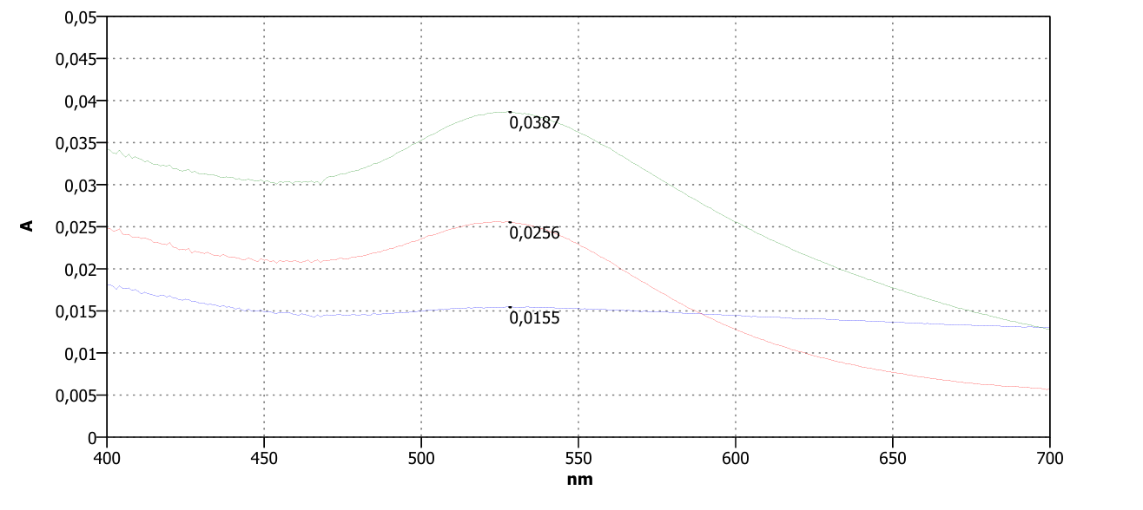Gambar 1.
Korelasi antara nilai puncak LSPR dan morfologi partikel juga penting untuk memahami hasil praktikum ini. Puncak pada 528 nm menunjukkan ukuran partikel yang relatif kecil hingga menengah dan struktur sferis stabil. Hal ini didukung oleh laporan bahwa perubahan ukuran dan bentuk partikel dapat memodifikasi spektrum absorbansi AuNP karena perubahan distribusi medan elektron dalam partikel [3].

Prekursor AgNO3 (mM) | Reduktor Alginat (mM) | Warna | Ukuran Partikel | Panjang Gelombang | Absorbansi
0,25 | 0,50 | Cokelat seulas | 17,52 | 430 | 0,1784
0,50 | 0,50 | Cokelat muda | 17,64 | 430 | 0,2687
1,0 | 0,50 | Cokelat tua | 20,03 | 430 | 0,8574
Tabel 2.
Sementara itu, spektrum UV-Vis untuk AgNP menampilkan puncak di sekitar 430 nm, yang merupakan ciri khas LSPR untuk nanopartikel perak. Variasi warna koloid dari kuning kecoklatan hingga coklat pekat menggambarkan perubahan konsentrasi serta kemungkinan pertumbuhan partikel. Peningkatan jumlah prekursor AgNO₃ menghasilkan lebih banyak inti Ag⁰ sehingga konsentrasi partikel meningkat, membuat warna larutan tampak semakin gelap. Ketika jarak antarpartikel semakin dekat atau ukuran sedikit bertambah, serapan cenderung bergeser ke panjang gelombang yang lebih tinggi (red-shift), sehingga warna tampak lebih coklat [4].
Perubahan warna AgNP dari kuning hingga coklat pekat terjadi karena semakin tinggi konsentrasi prekursor AgNO₃ menghasilkan lebih banyak inti Ag⁰, sehingga konsentrasi partikel koloid meningkat dan intensitas LSPR menjadi lebih kuat [5]. Pada kondisi ini, jarak antarpartikel yang semakin dekat serta kemungkinan sedikit peningkatan ukuran partikel menyebabkan penyerapan cahaya bergeser ke panjang gelombang lebih tinggi, sehingga warna tampak semakin gelap [6].
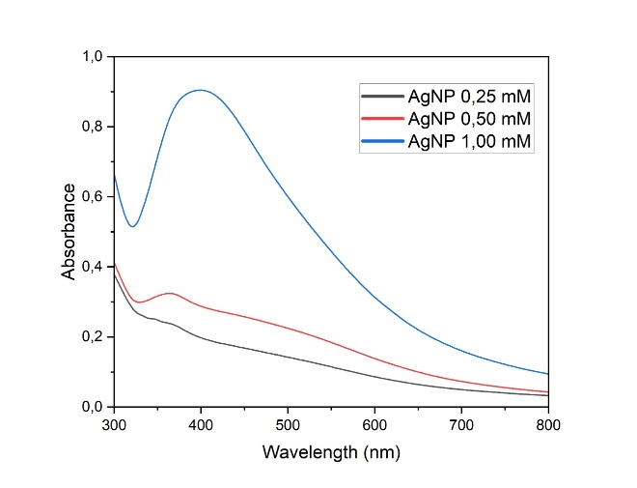Gambar 2.
Secara keseluruhan, pola yang muncul pada AuNP maupun AgNP dalam praktikum ini selaras dengan karakter optik logam AuNP menunjukkan LSPR di sekitar 520-530 nm, sedangkan AgNP berada pada rentang 430 nm. Perubahan warna dan intensitas serapan UV-Vis keduanya mencerminkan dinamika ukuran, jumlah inti, serta distribusi partikel yang terbentuk selama proses reduksi. [2], [4].

KESIMPULAN
Berdasarkan hasil sintesis dan karakterisasi, dapat disimpulkan bahwa baik AuNP maupun AgNP berhasil terbentuk ditunjukkan oleh perubahan warna koloid dan munculnya puncak LSPR pada spektrum UV-Vis. AuNP memberikan puncak serapan pada 528 nm yang menandakan partikel berukuran kecil dan cenderung sferis, sedangkan AgNP menunjukkan puncak sekitar 430 nm yang sesuai dengan karakter optik nanopartikel perak. Perbedaan intensitas warna serta posisi puncak absorbansi pada kedua sistem terutama dipengaruhi oleh jumlah prekursor dan ketersediaan reduktor selama reaksi berlangsung. Hasil PSA untuk AuNP tidak dapat digunakan karena berada di luar batas deteksi alat, sehingga interpretasi ukuran lebih tepat didasarkan pada data optik. Secara keseluruhan, percobaan ini menunjukkan bagaimana kondisi sintesis dapat memengaruhi ukuran, warna, dan sifat optik nanopartikel logam.

DAFTAR PUSTAKA
- Nurjannah. (2022). Nanopartikel emas (Au), perak (Ag), dan bimetalik Au–Ag: Sintesa dan aplikasinya pada reaksi hidrogenasi 4-nitrophenol (Tesis magister, Universitas Hasanuddin). Universitas Hasanuddin Repository.
- Ferrari, E. (2023). Gold nanoparticle-based plasmonic biosensors. Biosensors, 13(3), 411. https://doi.org/10.3390/bios13030411

- Saleh, V. M., Zaleski, C., Piletska, E., & Piletsky, S. A. (2025). Novel synthesis and SPR characterization of gold nanoparticles
- Lee SH, Jun BH. Silver Nanoparticles: Synthesis and Application for Nanomedicine. Int J Mol Sci. 2019 Feb 17;20(4):865.
- Paramelle, D., Sadovoy, A., Gorelik, S., Free, P., Hobley, J., & Fernig, D. G. (2014).
A rapid method to estimate the concentration of citrate capped silver nanoparticles from UV-visible light spectra.
- Kelly, K. L., Coronado, E., Zhao, L. L., & Schatz, G. C. (2003). The optical properties of metal nanoparticles: The influence of size, shape, and dielectric environment. The Journal of Physical Chemistry B, 107(3), 668–677.

